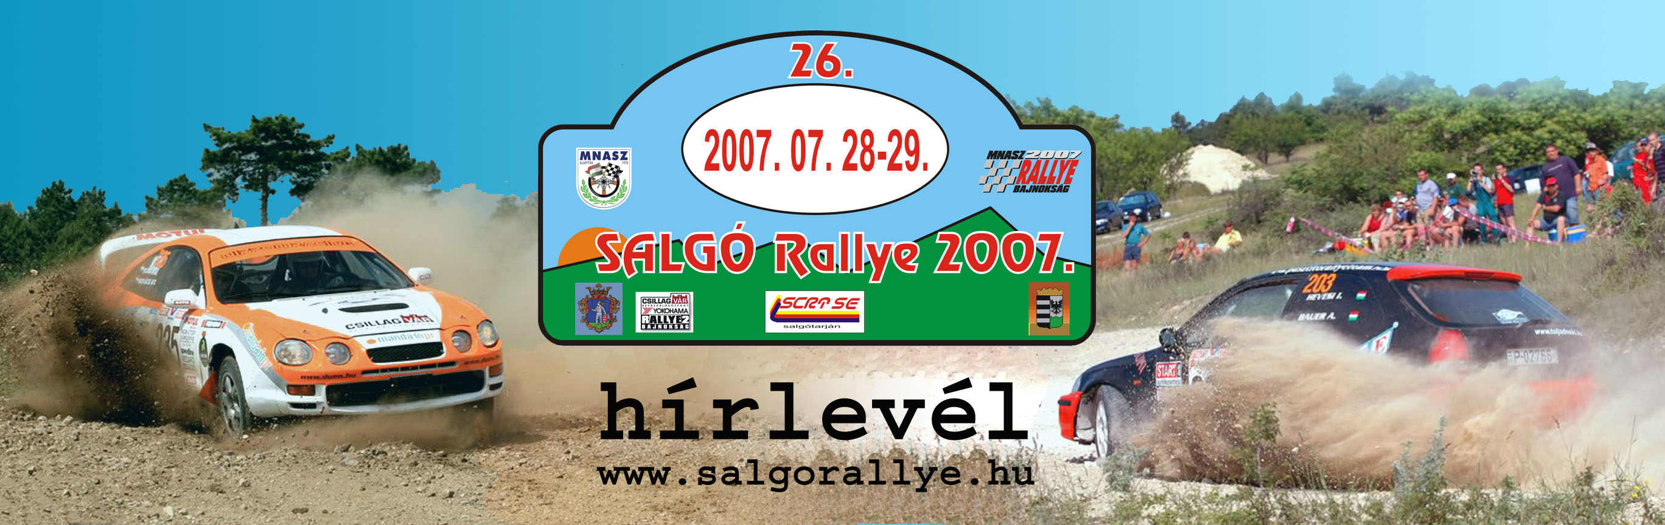

Életre kelt a Salgó Rallye

Hét év kihagyás után ismét megrendezésre kerül a Salgó Rallye, ahol a Rallye2 mezőnye nekivág a bajnokság 5. futamának. Az adminisztratív és technikai átvételre mindössze 40 páros jött el, de a nézők nemcsak őket, hanem a Historic kategóriában induló 8, illetve a meghívásos csoport 7 versenyzőpárosát is megnézhették a verseny hivatalos kezdetén, a Fő téren megrendezett rajtceremónián.

Az N, A csoportban 27 páros vág neki a holnapi 8 gyorsasági szakasznak, ahol összesen 85 versenykilométer teljesítése vár a mezőnyre. Az élről Szommer István és Hosszu Zoltán indulhat, miután Ózdon megszerzett második helyükkel a bajnoki tabella élére ugrottak.
Ismét teljes létszámmal képviselteti magát a Nippon Racing Team az F csoportban, Bedő Gáborék ugyanis az ózdi futamot kihagyták. Ezúttal visszatértek a Toyota Celicához, hogy felvegyék a harcot a bajnokságban 20 ponttal vezető Niesz Ferenc – Novák Előd kettőssel.

A rajtceremónia előtt nyilatkozták:
Szommer István – Hosszu Zoltán (Honda Civic Type-R, N3:
A pályák számunkra teljesen újak, de a pályabejárás során sikerült elég jól feltérképezni őket. Elég lendületesre sikerült és mindent eltaláltunk az elejére, bár van egy-két rész, amit majd holnap élesben próbálunk ki. A gyorsok tetszenek, jó lendületesek és nagyon szép helyen vannak. Az autónk még mindig szerelés alatt van, menet közben derült ki, hogy még mindig hiányzik egy-két dolog ahhoz, hogy a váltónk jó legyen.

Hevesi István – Bauer Attila (Honda Civic, A6):
Tetszenek a pályák, különösen az első, az jó lendületes, bevállalós, a Zagyvaróna is tetszik, a szűk résztől viszont félünk. Csak háromszor tudtuk bejárni, úgy érzem, ránk fért volna még több is, de az idő már nem engedte. Az autónkon az ózdi verseny utolsó gyorsaságiján megjavult a vti nyitás, azóta nyüstöltük a kocsit, de nem jött elő újra a hiba, így nem jöttünk rá, mi volt az igazi gond vele. A benzinre gyanakszunk, mert ahogy fogyott a tankból, úgy javult az autó. Holnap jó lenne célba érni, szeretnénk Puskádi Jani előtt beérni, ezen a versenyen ő a nagy riválisunk.

Ifj. Bihari Péter – Konyári Zoltán (Skoda Octavia, A7):
A pályák nagyon jók, nagyon tetszenek, gyorsak, technikásak. Az fog dönteni az eredményt illetően, hogy ki meri elvállalni. A motorunk nagyon gyenge, nem úgy működik, ahogy szerettük volna. Szeretném, ha esne az eső holnap, nekünk mindenképpen jó lenne. Szeretnénk végre célba érni az A csoportban.

Guzi János – Molnár János (Peugeot 106 S16, N2):
Nagyon tetszenek a pályák, igazi bevállalósak. Taktikásak, ritmusosak, nagyon jó minden. Szerintem mindhárom pálya egyformán jó, bár kicsit sok a fölfelé. Az autónk ugyanolyan, mint Komlón volt, megpróbáljuk bátorsággal kompenzálni az erőhiányt. Szeretnénk holnap egy jó autózni, a kategória harmadik-negyedik helyét elcsípni.

Gál András – Berger Richárd (Suzuki Swift GTi, A5):
Leginkább célba szeretnénk érni a versenyen és pontokat gyűjteni, mert eddig elég sok kudarcunk volt. Reméljük sikerült jobban felkészíteni az autót, eddig a féltengellyel volt a legtöbb bajunk. A pályákat ismerjük, mert két éve volt lehetőségünk előfutóként itt versenyezni.

Bedő Gábor – Bedő Miklós (Toyota Celica GT4, F2):
Mivel a saját versenyautóm még nincs kész, Maricsek Mikivel kötöttünk egy megállapodást és visszatértünk a Toyotához, ezzel fogjuk befejezni az évet. A jó autózás így is meglesz, ha ehhez még jó eredmény is társul, az ad egy pluszt.

Eran Friedman – Hényel Ágoston (Mitsubishi Lancer Evo, F2):
Jók a pályák, először megyek rajtuk, majd meglátjuk, mi lesz holnap. Muszáj gyorsan menni, a múltkori baleset valamilyen szinten vissza fog fogni, de nem szabad bezavarnia.

